- عنوان محتوا: | Firefighter job introduction
- کلمه کلیدی اصلی | Firefighter
- کلمه کلیدی مرتبط | Fire, danger, job
- خلاصه محتوا (50 تا 70 کلمه) | The firefighters are the one who cries with great courage and saves many human lives. A firefighter's job is one of the toughest jobs that a firefighter saves a lot of people in danger, and even the firefighters might survive. Here we are going to introduce the Fire Brigade. Also, we will provide you with the duties of a firefighter and who is competent in this area.

Who is the Firefighter?
The firefighters are the one who cries with great courage and saves many human lives. A firefighter uses a lot of skills. During different periods, he learns how to save his life and other human beings in the heart of an accident and danger. Also, a firefighter trains basic education to prevent people from risk.
Many of you may be interested in saving and helping others. Many people may have this field, but courage and decision-making at the right moment can be one of the prerequisites for choosing this valuable work.
Firefighter job introduction
This job is a global business because the flame of fire does not flare in a single country, and this can occur anywhere and at any time. A firefighter's job requires the people and the environment to contribute to the incident and danger and fire. On the other hand, a firefighter is involved in the direction and control of fire, so that in the first stage there is no danger of human suffering and in the second stage, it will prevent financial damage. If you do not have a coward or have the courage to deal with the risk, then this job is not a good job for you. Fear is not a disadvantage at all, and it is one of the characteristics of a human being. You cannot help them if you do not have the fear and concern of others being harmed. So sometimes some fears bring courage.
Firework components
The firework consists of two important and practical parts:
- Rescue:
Usually, things that are hard hit are covered in this section. Including relief at altitudes such as elevators and underground locations such as mines.
- fire extinguishing:
In this operation, various kinds of fires are guided and shut down in different places and situations. The fire may be in a factory or in a small house, each of which has its own requirements.
Occupation conditions firefighter's job
To work as a firefighter you must have the following conditions:
- You must have an age range of between 18 and 25 years old.
- The minimum height for a firefighter is 170 centimeters.
- There must be good strength for this job, that is, complete physical fitness to accept risks.
- You have the ability to make timely decisions in critical situations so you can manage your work
- Well and have fewer financial and financial losses.
- A firefighter should be stressful, because this job is stressful. You may be at risk of burns or poisoning with complete protection. Therefore, you should be fully prepared to meet these requirements.
- Have a philanthropic spirit
- Having the courage to be in difficult situations
Working conditions of a firefighter
The firefighter's side, after completing the necessary training and admission, is eventually employed as a firefighter in the fire department. Over time, and prove their competencies, they can upgrade to other businesses. Other firefighting jobs include firefighter, firefighter's assistant, firefighting commander, fire department manager and deputy director of operations. There are also 24-hour firefighting hours, followed by a two-day rest. Of course, a firefighter is always on standby and is ready to meet any conditions.

Tasks of a firefighter
A firefighter should do the following after work:
- Examine the building or location of the accident in terms of the danger and safety of the building
- Control and fire control and rescue of injured
- Avoid the injured people from the hazardous conditions and bring them to the first safe place
- Co-operate and oversee each other's work
- Having a quick and timely response that does not harm anyone.
- If there are chemicals or dangerous gases at the site of leakage, you must take the necessary measures to control them and even avoid creating further risks.
- Participate in training courses and organizing training courses for schools and organs to inform people about the risks of fire hazards.
- Handling and sorting equipment and fixing their disadvantages before any incident
- preparing a report
What kind of firefighter does it work with?
It may work with different equipment that they use in different situations and situations. Among these tools are the following:
- Ax for breaking and sucking when needed
- Flashlight for lighting in dark environments
- Wrench to open a lot of bolts without sticks
- Edge cutting machine in the event of trapping the injured
- Self-protection equipment that protects your equipment against fire and heat, which includes a jacket and trousers.
- Helmet to cope with any impact that may come from.
- SCBA breathing apparatus
- Special safety shoes
- Special gloves
- Alert Safety Device
- Pager and wireless handheld
- Gas meter to detect gas and gas in space
What are the firefighters?
Yes, each fire brigade has its own degree, indicating its position and position at the station. Each of these degrees are detected around the collar and in the form of headache, and are as follows:
Third volunteer is a yellow line
The second volunteer has two yellow lines
Volunteer for three yellow lines
Third firefighter is a silver line
The second firefighter has two silver lines
Firefighter three lines of silver
The third firefighter is a flame and a golden line
The second fireman is a flame and two golden lines
Firefighter firing a flame and three golden lines
Third fire is a flame
Second Fire Second Fire Two Flames
Fire flames three flames
Fire flames four flames
Third-generation fire is a golden hollow flower ring
The second is a golden flower ring with a flower inside it
A fire with a golden ring of flowers along with a flower in it along with a silver line below them
The third pillar of fire is a golden ring of flowers with a flower in it, along with two silver lines below them
The fire pillow of the second is a golden ring of flowers with a flower inside it, along with three silver lines below them
A candle flame is a golden ring with a flower inside it, along with four silver lines below them
You can see each of these levels in the image below:
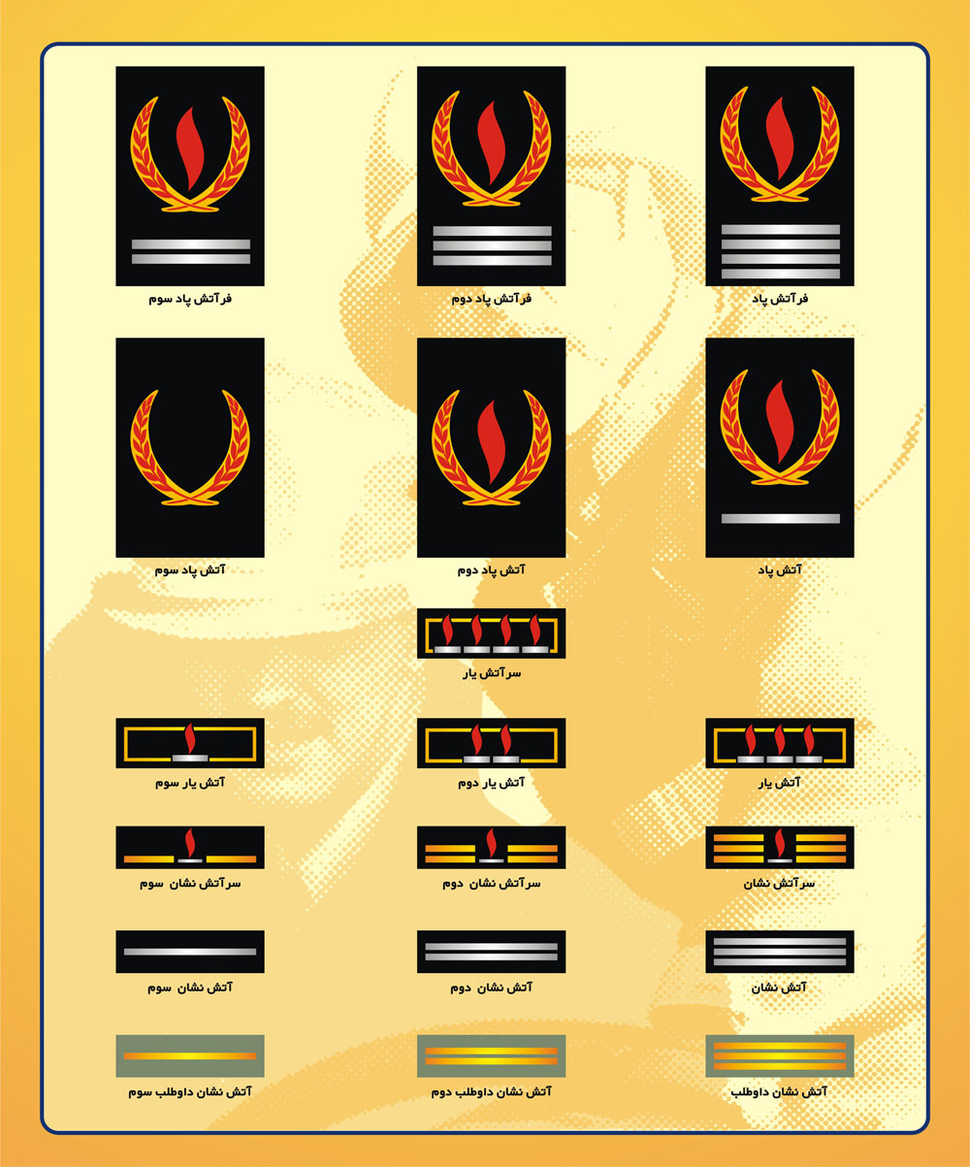

Can a woman be a firefighter?
Yes, if a woman has the ability to deal with and deal with the threat, she can work as a firefighter. Women in many areas and in the world have been able to prove their extraordinary ability.
Also, a woman must be able to stay alive and be at the service of the fire department at any time of the day to work in the job.

Who is suitable for this job?
Suitable people are those who are prepared to accept the risk and features such as strong personality, high values ​​and interest in choosing this route. Perhaps many people have these features, but it's a specialist to determine who can be more qualified for this job. Many people are reacting differently in different situations, and who is fit for this position requires expertise. An MBTI test can be used to recognize the personality. This test is a personality test that identifies four personality types that are categorized as follows:
- ISTJ: People who are interested in protecting and protecting people.
- ESTP: People who can benefit from urban services.
- ISTP: People who enjoy challenging tasks.
- ISFP: People who enjoy helping others.

- عنوان محتوا: | معرفی شغل آتش نشان
- کلمه کلیدی اصلی | آتش نشان
- کلمه کلیدی مرتبط | آتش، کار، شغل، خطر
- خلاصه محتوا (50 تا 70 کلمه) | آتش نشان کسی است که با شجاعت بسیار به دل آتش می رود و جان بسیاری از انسان ها را نجات می دهد. یک آتش نشان از مهارت های فراوانی بهره می برد. او طی دوره های مختلف، یاد می گیرد چگونه در دل حادثه و خطر، جان خود و دیگر انسان ها را نجات دهد. همچنین یک آتش نشان آموزش های اولیه را برای پیشگیری از خطر به مردم آموزش می دهد.
آتش نشان کیست؟
آتش نشان کسی است که با شجاعت بسیار به دل آتش می رود و جان بسیاری از انسان ها را نجات می دهد. یک آتش نشان از مهارت های فراوانی بهره می برد. او طی دوره های مختلف، یاد می گیرد چگونه در دل حادثه و خطر، جان خود و دیگر انسان ها را نجات دهد. همچنین یک آتش نشان آموزش های اولیه را برای پیشگیری از خطر به مردم آموزش می دهد.

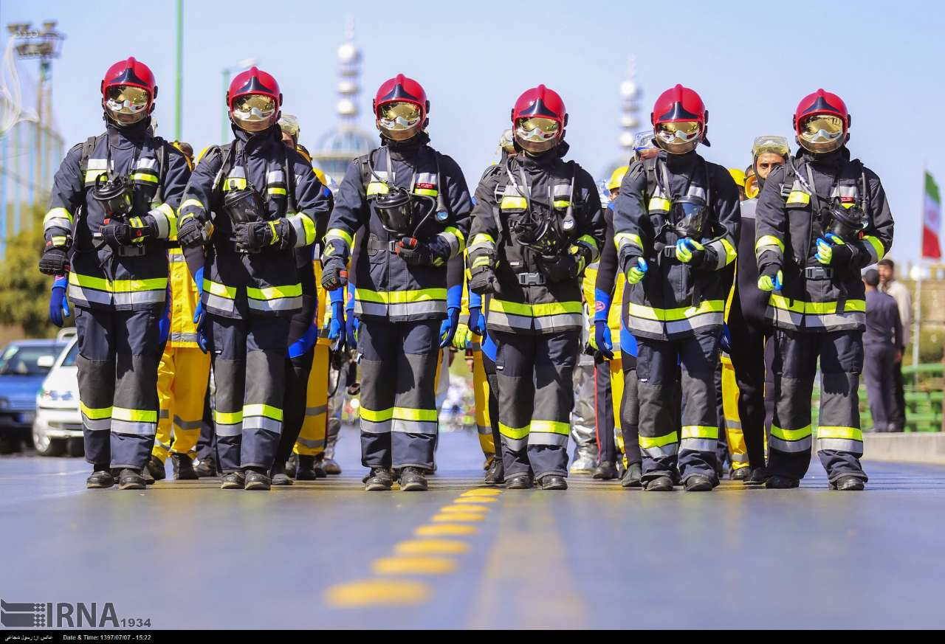
بسیاری از شما ممکن است به نجات و کمک به زندگی دیگران علاقه مند باشید. شاید بسیاری از افراد این زمینه را داشته باشند اما شجاعت و تصمیم گیری درست در لحظه می تواند یکی از پیش زمینه های مورد نیاز برای انتخاب این شغل ارزشمند باشد.
معرفی شغل آتش نشان
این شغل یک شغل جهانی است زیرا شعله آتش تنها در یک کشور شعله ور نمی شود و این اتفاق در هر مکانی و در هر زمانی ممکن است اتفاق بیفتد. شغل یک آتش نشان ایجاب می کند که به مردم و محیط زیست در دل حادثه و خطر و آتش سوزی کمک کند. از سویی دیگر یک آتش نشان به هدایت و کنترل آتش می پردازد تا در وهله اول خطری متحمل انسان ها نشود و در وهله دوم از خسارت مالی جلوگیری کند. در صورتی که شما یک انسان ترسو هستید و یا شجاعت کافی برای مقابله با خطر را نداردی، این شغل برای شما شغل مناسبی نمی باشد. ترس به هیچ عنوان یک عیب به حساب نمی آید و این یکی از ویژگی های یک انسان به حساب می آید. در صورتی که شما ترس و نگرانی از آسیب دیگران را در دل نداشته باشید، نمی توانید به آنها کمک کنید. پس گاهی برخی ترس ها، شجاعت به بار می آورند.
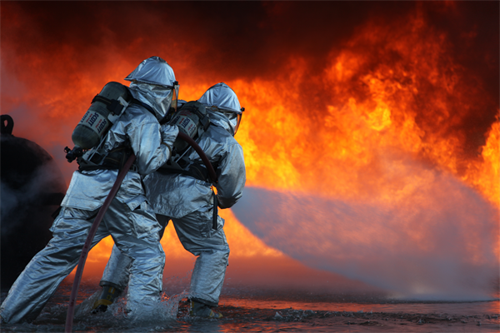
اجزای شغل آتش نشانی
شغل آتشانی شامل دو جز مهم و کاربردی است :
- امداد و نجات:
معمولاً مواردی که گرفتار موقعیت های سخت می شوند در این بخش قرار می گیرند. از جمله امداد در ارتفاعات مانند آسانسور و موقعیت های زیر زمینی مانند معدن را می توان نام برد.
- اطفاء حریق:
در این عملیات ، انواع آتش سوزی ها در مکان ها و موقعیت های مختلف را هدایت و خاموش می کنند. ممکن است این آتش سوزی در یک کارخانه و یا در یک خانه کوچک باشد که هر کدام شرایط مختص خودش را دارد.

شرایط اشتغال در شغل آتش نشان
برای مشغول به کار شدن به عنوان یک آتش نشان باید دارای شرایط زیر باشید:
- محدوده سنی بین 18 الی 25 سال را باید داشته باشید.
- حداقل قد برای یک آتش نشان 170 سانتی متر می باشد.
- باید قدرت و بنیه خوبی برای این شغل داشته باشد یعنی آمادگی جسمی کامل برای پذیرش خطرات را داشته باشد.
- توانایی تصمیم گیری به موقع و در شرایط بحرانی را داشته باشید تا بتوانید در کار را به خوبی مدیریت کنید و خسارت کمتری از لحاظ جانی و مالی در پی داشته باشید.
- یک آتش نشان باید استرس پذیر باشد، زیرا این شغل سرشار از استرس می باشد. ممکن است شما با داشتن امکانات و محافظت کامل دچار سوختگی و یا مسمومیت قرار گیرید. بنابراین باید آمادگی کامل در مقابل این شرایط را داشته باشید.
- دارای روحیه انسان دوستی
- داشتن شجاعت کافی برای قرار گرفتن در موقعیت های سخت

شرایط کاری یک آتش نشان
سمت یک آتش نشان پس از گذراندن دوره های لازم و پذیرش، در نهایت به عنوان یک مامور آتش نشان در سازمان آتش نشانی مشغول به کار می شود. به مرور و با گذر زمان و اثبات شایستگی های خود می توانند به شغل های دیگر ارتقا پیدا کنند. دیگر مشاغل آتش نشان شامل راننده آتش نشانی، معاون شفیت آتش نشانی، فرمانده شیفت آتش نشانی، مدیر ایستگاه های آتش نشانی و معاون عملیات می باشد. همچنین ساعات کاری یک آتش نشان به صورت 24 ساعته می باشد و پس از آن یک استراحت دو روزه خواهد داشت. البته یک آتش نشان همیشه در حالت آماده باش می باشد و آمادگی روبرویی با هر شرایطی را دارد.

وظایف یک آتش نشان
یک آتش نشان پس از مشغول به کار شدن باید وظایف زیر انجام دهد:
- بررسی ساختمان یا محل وقوع حادثه از حیث وجود خطر و ایمن بودن ساختمان
- کنترل و مهار آتش و نجات مصدومین
- دور کردن مصدومین از شرایط خطرناک و رساندن آنها به اولین نقطه امن
- همکاری و نظارت بر کار یکدیگر
- داشتن عکس العمل سریع و به موقع به طوری که به کسی آسیبی وارد نشود.
- در صورتی که مواد شیمیایی و یا گازهای خطرناک در محل نشتی داشته باشند، باید اقدامات لازم را برای کنترل آنها به عمل آورده و حتی الامکان از بوجود آمدن خطرات بیشتر پیشگیری کنید.
- شرکت در دوره های آموزشی و برگزاری دوره های آموزشی برای مدارس و ارگان ها جهت اطلاع رسانی به مردم برای پیشگیری از خطرات آتش سوزی
- حمل و جابجایی وسایل و مرتب سازی و رفع معایب آنها قبل از هر گونه حادثه ای
- تهیه گزارش

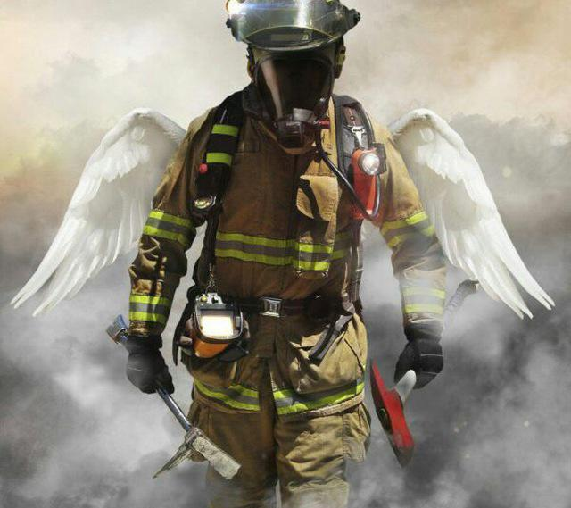
یک آتش نشان با چه تجهیزاتی کار می کند؟
ممکن است با تجهیزات متفاوتی کار کند که این تجهیزات در موقعیت ها و حوادث مختلف کاربردهای مختلف دارند. از جمله این ابزار می توان به موارد زیر اشاره کرد:
- تبر برای شکستن و خرد کردن در مواقع نیاز
- چراغ قوه برای روشنایی در محیط های تاریک
- آچار برای باز کردن بسیاری از پیچ و مهره ها بدون خرد کردن
- دستگاه برش لبه ها در صورت گیر افتادن مصدومین
- تجهیزات محافظت از خود که این تجهیزات شما را در برابر آتش و حرارت بالا محافظت می کند که این تجهیزات شامل ژاکت مشارکت و شلوار می باشد.
- کلاه ایمنی برای مقابله با هر گونه ضربه ای که ممکن از به سر وارد شود.
- دستگاه تنفس SCBA
- کفش ایمنی مخصوص
- دستکش مخصوص
- دستگاه سیستم ایمنی هشدار
- پیجر و بی سیم دستی
- دستگاه متر گاز برای تشخیص گاز و میزان ان در فضا
آتش نشانان چه درجه هایی دارند؟
بله هر آتش نشانی یک درجه مخصوص به خود را دارد که نشان دهنده موقعیت و سمت او در ایستگاه می باشد. هر یک از این درجه ها به دور یقه و به صورت سردوشی تشخیص داده می شوند و به ترتیب زیر می باشند:
داوطلب سوم: یک خط زرد
داوطلب دوم: دو خط زرد
داوطلب: سه خط زرد
آتش نشان سوم: یک خط نقره ای
آتش نشان دوم: دو خط نقره ای
آتش نشان: سه خط نقره ای
سر آتش نشان سوم: یک شعله و یک خط طلایی
سر آتش نشان دوم: یک شعله و دو خط طلایی
سر آتش نشان: یک شعله و سه خط طلایی
آتش یار سوم: یک شعله
آتش یار دوم: دو شعله
آتش یار : سه شعله
سر آتش یار: چهار شعله
آتش پاد سوم: یک حلقه گل طلایی توخالی
آتش پاد دوم: یک حلقه گل طلایی به همراه یک گل درون آن
آتش پاد : یک حلقه گل طلایی به همراه یک گل درون آن به همراه یک خط نقره ای در زیر آن ها
فر آتش پاد سوم: یک حلقه گل طلایی به همراه یک گل درون آن به همراه دو خط نقره ای در زیر آن ها
فر آتش پاد دوم: یک حلقه گل طلایی به همراه یک گل درون آن به همراه سه خط نقره ای در زیر آن ها
فر آتش پاد: یک حلقه گل طلایی به همراه یک گل درون آن به همراه چهار خط نقره ای در زیر آن ها
در ادامه هر یک از این درجات را می توانید در تصویر زیر ببینید:

آیا یک خانم می تواند آتش نشان باشد؟
بله در صورتی که یک خانم توانایی های لازم برای مقابله با خطر و مقابله با آنها را داشته باشد می تواند به عنوان یک آتش نشان مشغول به کار شود. زنان در بسیاری از عرصه ها و در سطح دنیا توانسته اند میزان توانایی های فوق العاده خود را ثابت کنند.
همچنین یک زن برای مشغول به کار شدن در این شغل باید بتواند همچون مردان آماده باش بوده و در هر ساعتی از روز در خدمت سازمان آتش نشانی باشد.
چه کسانی مناسب این شغل هستند؟
کسانی مناسب این شغل هستند که آمادگی پذیرش خطر و ویژگی هایی از قبیل شخصیت قوی، ارزش های بالا و علایق کافی برای انتخاب این مسیر را داشته باشند. شاید بسیاری از افراد این ویژگی ها را داشته باشند اما تشخیص اینکه چه کسی می تواند برای این شغل شایسته تر باشد، کار یک متخصص است. بسیاری از افراد با قرار گرفتن در موقعیت های مختلف، واکنش های متفاوتی از خود نشان می دهند و اینکه چه کسی مناسب این موقعیت می باشد نیاز به تخصص دارد. برای تشخیص شخصیت مناسب می توان از تست MBTI استفاده کرد. این تست یک تست شخصیت شناسی می باشد که چهار تیپ شخصیتی را تشخیص می دهد که به ترتیب زیر طبقه بندی می شوند:
- ISTJ: افرادی که به محافظت و مراقبت از مردم علاقمند هستند.
- ESTP: افرادی که در قسمت خدمات شهری می توانند مفید باشند.
- ISTP: افرادی که از کارهای چالش برانگیز لذت می برند.
- ISFP: افرادی که از کمک به دیگران لذت می برند.

